

KAUNO TECHNOLOGIJOS UNIVERSITETAS

INFORMATIKOS FAKULTETAS

**P175B137** PROGRAMAVIMO TECHNOLOGIJŲ PRAKTIKA

ANDRIUS VASIUKEVIČIUS

AUGUSTAS ADOMAVIČIUS

**imgcrv**

Programavimo praktikos kursinis darbas

Vadovas

Viktoras Gurgždys

KAUNAS, 2013

TECHNINĖ UŽDUOTIS

**Pavadinimas**

Paveiksliukų dydžio keitimas pakeičiant proporcijas ir išlaikant kokybę.

**Užduotis**

Sukurti įrankį, skirtą nuotraukų dydžio keitimui keičiant proporcijas, bet neprarandant kokybės panaudojant Liquid Rescale metodą.

**Sistemos paskirtis ir tikslas**

Keisti paveikslėlio dydį, taip, kad būtų galima naudoti paveikslėlį internetinėse galerijose.

**Užsakovas**

Devbridge Group.

**Vartotojai**

Programuotojai.

**Apribojimai sistemai**

* 1. PĮ turi veikti Windows operacinėje sistemoje.
  2. PĮ kuriama C# programavimo kalba.
  3. Užklausų rašymui naudojama Linq technologija.

**Funkciniai reikalavimai**

* 1. Paveikslėlio įkėlimas.
  2. Norimo dydžio nurodymas (x ir y kraštinės).
  3. Pakeisto paveikslėlio išsaugojimas.

**Nefunkciniai reikalavimai**

* 1. PĮ turi būti realizuota grafinė vartotojo sąsaja.
  2. Vartotojo sąsaja lietuvių kalba.
  3. Vartotojo sąsaja turi būti paprasta intuityvi ir funkcionali.
  4. Programos reakcijos laikas turi būti priimtinas vartotojui. Jeigu reikalingas ilgesnis laikas atsakui pateikti (sudėtingi skaičiavimai), apie tai turi būti pranešama vartotojui ir pagal galimybę prognozuojamas atsakymo pateikimo laikas.

Turinys

Įvadas 4

Darbo problematika ir aktualumas 4

Darbo tikslas ir uždaviniai 4

Darbo struktūra 4

1. Užduoties Analizė 5

2. Sistemos architektūra 6

2.1. Funkciniai reikalavimai 6

2.2. Nefunkciniai reikalavimai 6

2.3. Panaudos atvejų diagrama 6

2.4. Paketų diagrama 7

2.5. Duomenų bazės diagrama 7

2.6. Klaisių diagrama 7

2.7. Veiklos diagrama 7

2.8. Vartotojo sąsajos projektas 7

3. Sistemos realizacija ir testavimas 8

3.1. Vartotojo sąsajos realizacija 8

3.2. Sistemos realizacija 8

3.3. Sistemos testavimas 8

4. Dokumentacija naudotojui 9

4.1. Sistemos diegimo vadovas 9

4.2. Sistemos vartotojo vadovas 9

5. Išvados ir rezultatų apibendrinimas 10

5.1. Rezultatai 10

5.2. Išvados 10

6. Literatūra 11

Priedai 12

1 priedas 12

2 priedas 12

{*Automatiškai generuojamas darbo turinys (į turinį įtraukiami numeruojami skyriai, bei įvadas) (1 – 2 lapai).*}

Įvadas

P175B137 PROGRAMAVIMO TECHNOLOGIJŲ PRAKTIKA

Šio darbo specializacija – internetinių servisų kūrimas.

Darbo problematika ir aktualumas

Iki šiol dažniausiai naudojami paveiksliukų dydžio keitimo metodai buvo tempimas, spaudimas ar karpymas (scaling, cropping). Tačiau ir vienu ir kitu būdu dalis paveiksliuko prarandama ar dėl šių procedūrų paveiksliukas tampa ištemptas.

Dažnai pasitaikantis poreikis internetinių svetainių ar programų kūrėjams - suvienodinti turimų paveikslėlių dydžius ar proporcijas, kai didelis kiekis turimų paveikslėlių nėra vienodo dydžio ar proporcijų.

Darbo tikslas ir uždaviniai

Anksčiau minėtas problemas galime išspręsti šiuo projektu, taikant Liquid Rescale paveiksliukų dydžio keitimo metodą.

Darbo struktūra

Šiame dokumente apibrėžiamos iškeltos projekto užduotys bei jų sprendimai, pateikiamos diagramos bei aprašymai, kuriais remiantis buvo parengta programa. Taip pat pateikiami naudojimo bei instaliacijos vadovai, lengviau leidžiantys suprasti programos veikimą.

1. Užduoties Analizė

Užduoties tikslas – pritaikyti Liquid Rescale metodą [1]. Trumpai apie jį: liquid rescale metodas, apskaičiavęs paveikslėlio „aktyviausias“ vietas, geba nustatyti ir apskaičiuoti kurios paveikslėlio pikselių „gijos“ gali būti ištrintos. Ištrynus gijas, kurios apsupę kitų pikselių grupes naudojamas aproksimavimo algoritmas, kuris aplink gijas įrašo informaciją, paslepiančią gijų iškirpimą.

Liquid rescale technologija realioje industrijoje retai naudojama, tačiau kaip koncepcija, toliau vystoma ir diskutuojama.

Šio projekto tikslas - sukurti programą, kuri patogiai pateikia programą, leidžiančią paprastai ir suprantamai naudotis liquid rescale algoritmu.

2. Sistemos architektūra

2.1. Funkciniai reikalavimai

**2.1.1.** Paveikslėlio įkėlimas.

**2.1.2.** Norimo dydžio nurodymas (x ir y kraštinės).

**2.1.3.** Pakeisto paveikslėlio išsaugojimas.

2.2. Nefunkciniai reikalavimai

**2.2.1.** PĮ turi būti realizuota grafinė vartotojo sąsaja.

**2.2.2.** Vartotojo sąsaja lietuvių kalba.

**2.2.3.** Vartotojo sąsaja turi būti paprasta intuityvi ir funkcionali.

**2.2.4.** Programos reakcijos laikas turi būti priimtinas vartotojui. Jeigu reikalingas ilgesnis laikas atsakui pateikti (sudėtingi skaičiavimai), apie tai turi būti pranešama vartotojui ir pagal galimybę prognozuojamas atsakymo pateikimo laikas.

2.3. Panaudos atvejų diagrama

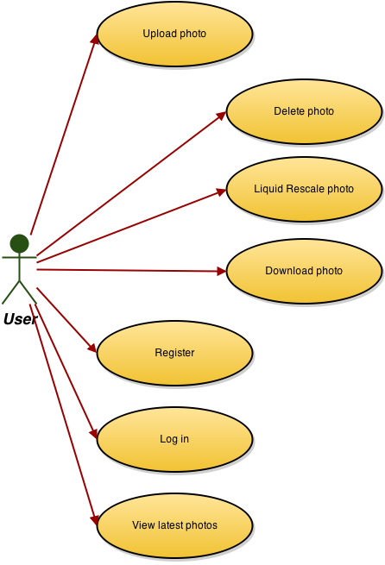

Vartotojas, prisijungęs prie sistemos, gali įkelti nuotrauką, po to ją ištrinti ar pakeisti jos dydį „Liquid Rescale“ metodu ir ją parsisiųsti. Vartotojas taip pat turi galimybę prisiregistruoti, tai jam leis prisijungti ir peržiūrėti savo vėliausiai įkeltas nuotraukas.

2.4. Paketų diagrama

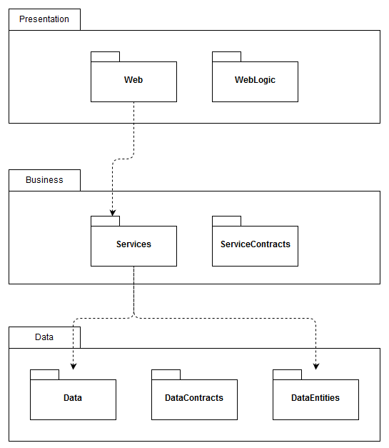

2.5. Duomenų bazės diagrama

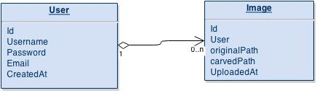

2.6. Klaisių diagrama

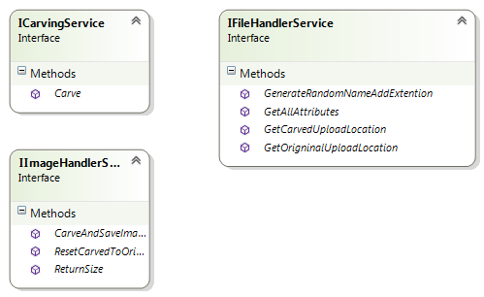

Servisų interfeisų diagrama

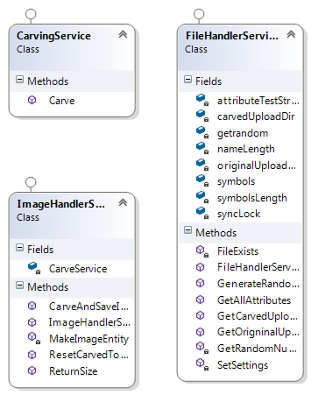

Servisų klasių diagrama

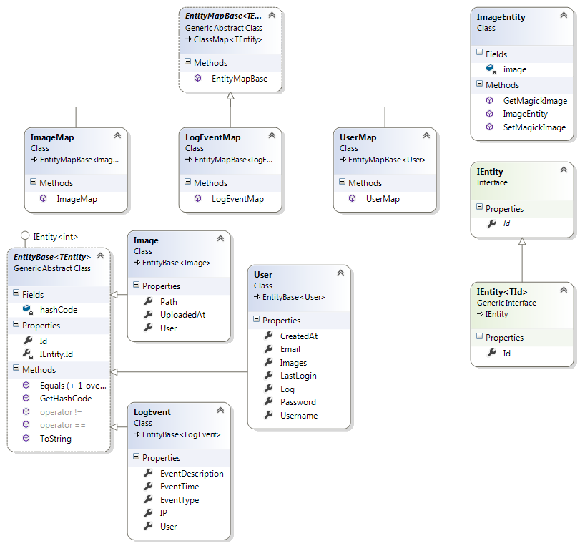

Data entities klasių diagrama

2.7. Veiklos diagrama

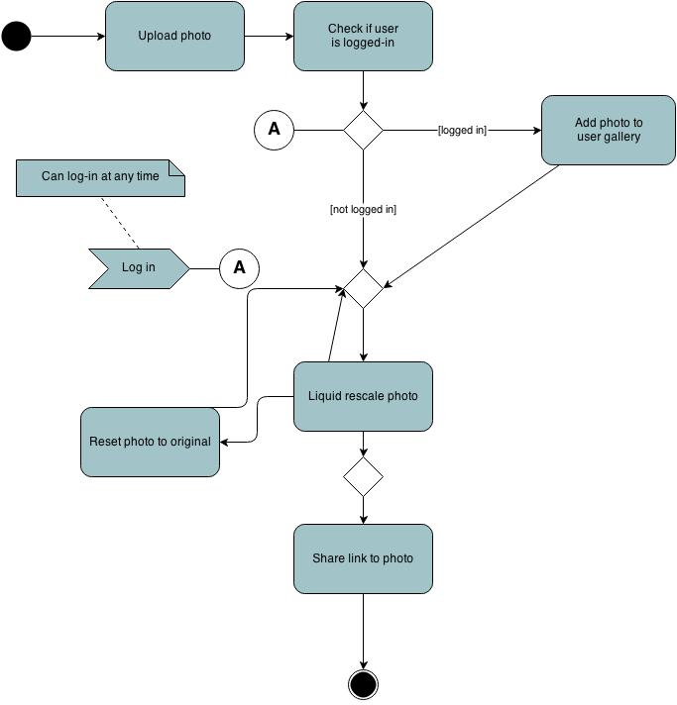

2.8. Vartotojo sąsajos projektas

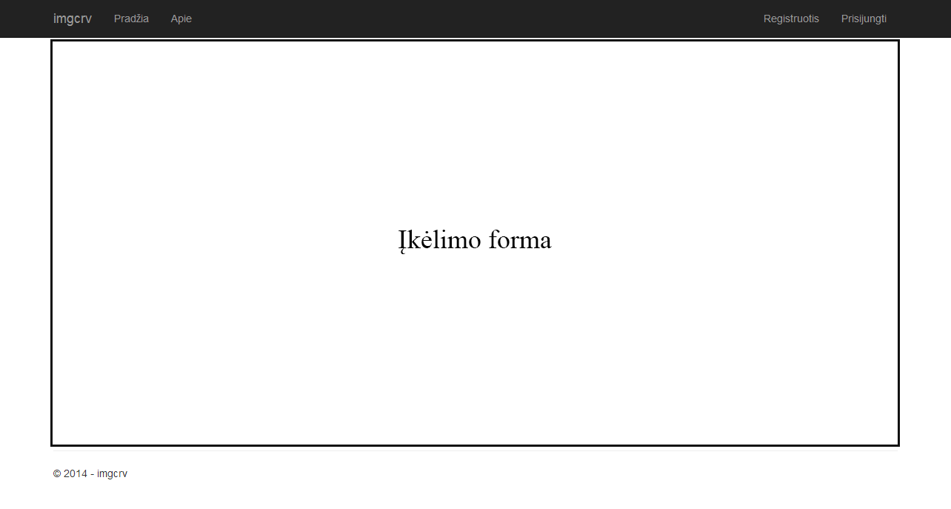**2.7.1 Pav.** Pagrindinio puslapio eskizas.

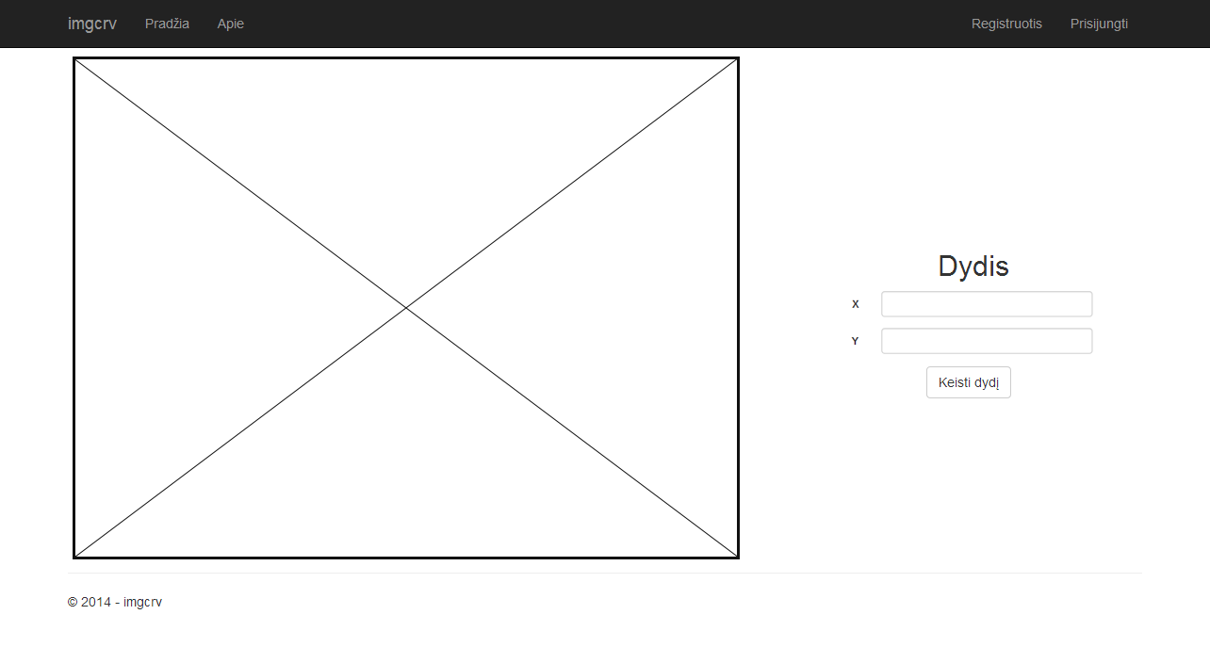**2.7.2. Pav.** Paveikslėlio dydžio keitimo puslapio eskizas.

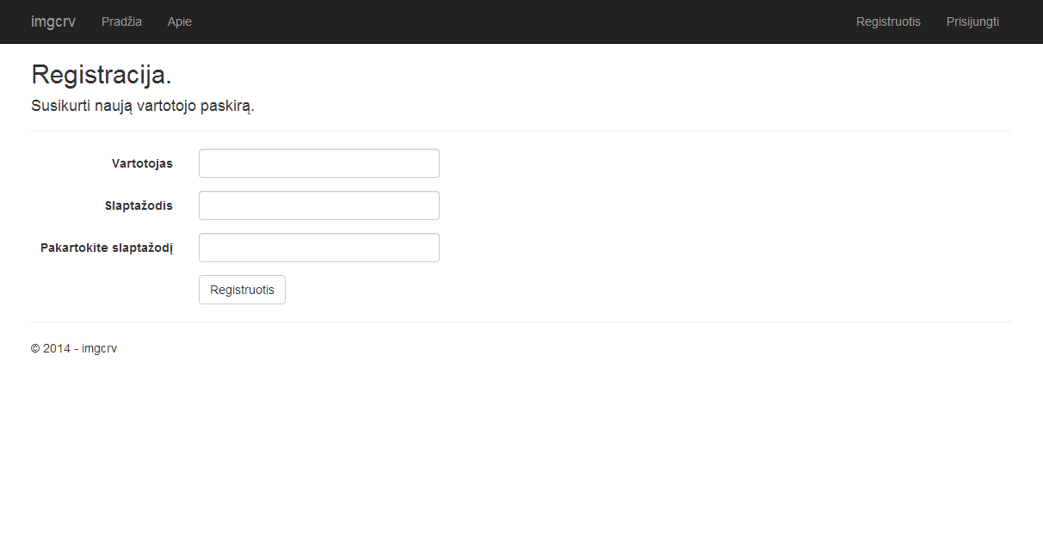**2.7.3. Pav.** Registracijos puslapio eskizas.

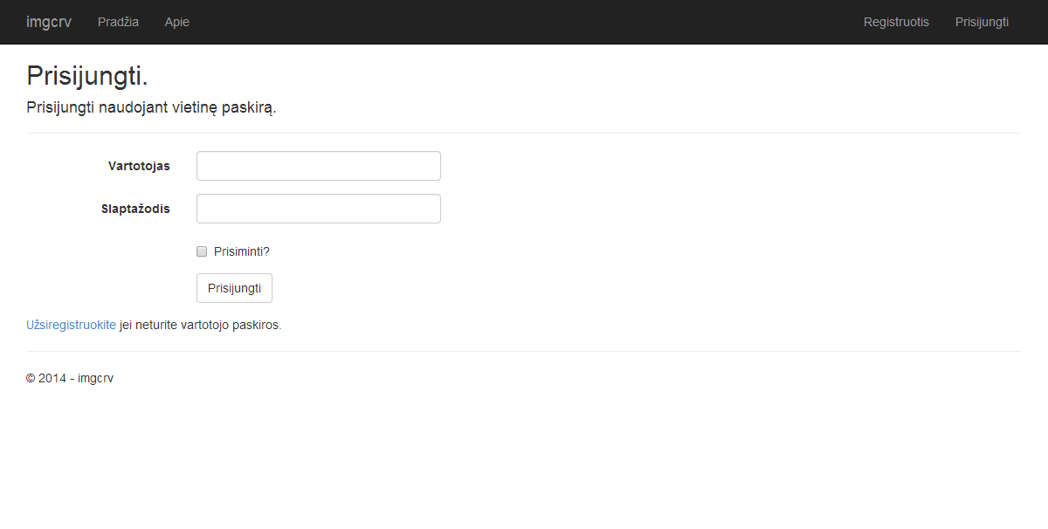**2.7.4. Pav.** Prisijungimo puslapio eskizas.

3. Sistemos realizacija ir testavimas

3.1. Vartotojo sąsajos realizacija

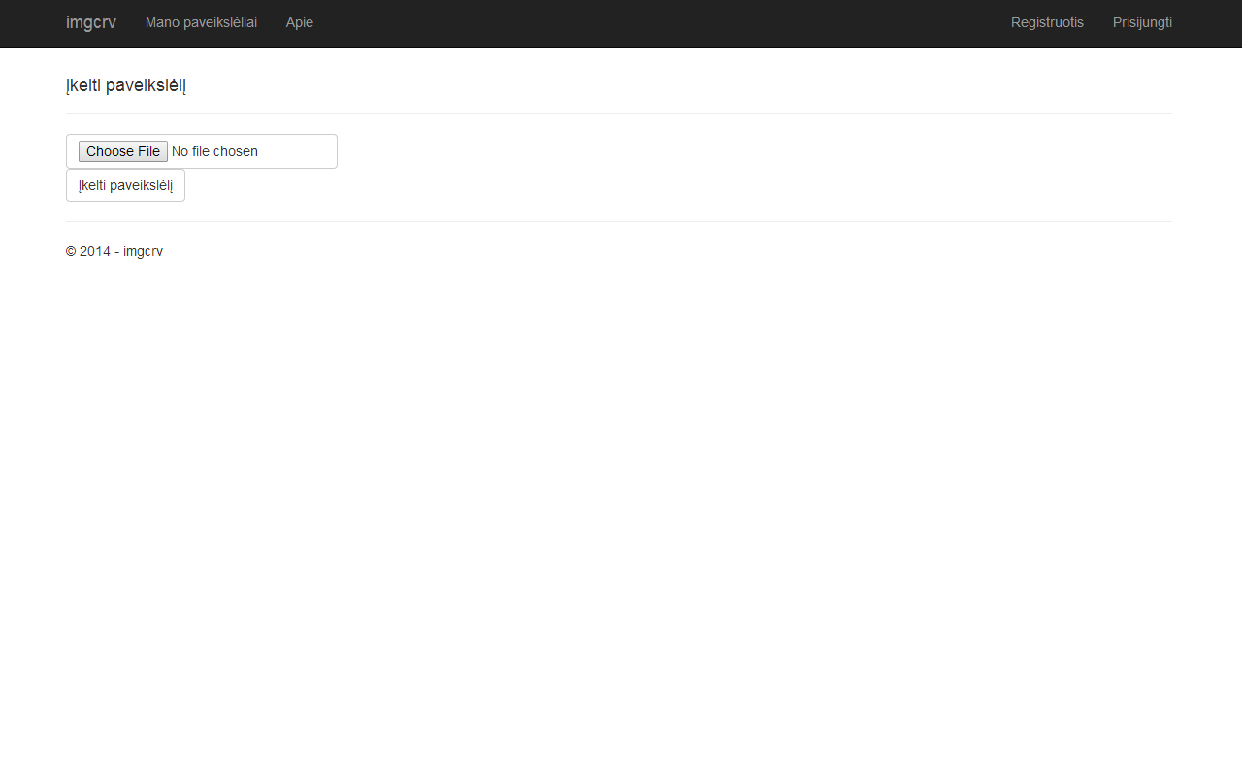

Puslapis „Įkelti paveikslėlį“ kurį mato vartotojas atėjęs į tinklapį. Šiame puslapyje jis gali įkelti paveikslėlį kurį kitame lange galės redaguoti.

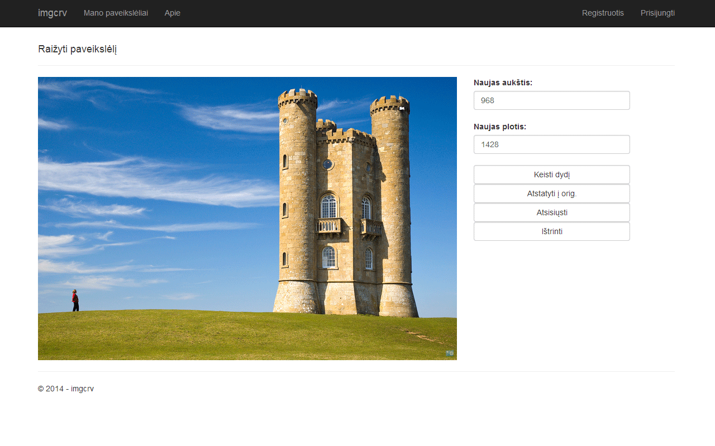

Puslapis „Raižyti paveikslėlį“ kurį mato vartotojas po to kai įkelia paveikslėlį. Jame vartotojas gali pasirinkti paveikslėlio naują aukštį ir plotį, juos pasirinkęs pakeisti paveikslėlio dydį. Pakeistą paveikslėlį vartotojas šiame puslapyje gali atstatyti į originalų, atsisiųsti ir ištrinti.

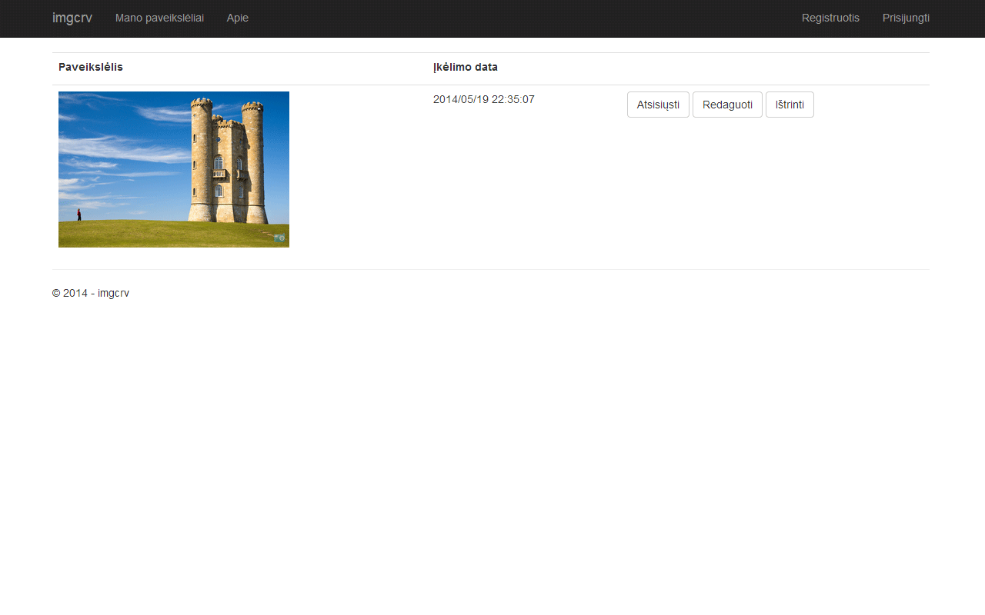

Puslapis „Mano paveikslėliai“ kuriame vartotojas gali pamatyti savo įkeltus paveikslėlius bei juos atsisiųsti, redaguoti ir ištrinti.

3.2. Sistemos realizacija

Programai realizuoti buvo panaudotas ImageMagick bibliotekos .NET kalboms skirtas „wrapperis“ – ImageMagick.NET. ImageMagick biblioteka orientuota į paveiksliukų manipuliavimą. Ja naudojantis ir buvo realizuotas LiquidRescale metodas.

Sistemos pozityviosios pusės: naudojama viena labiausiai pasižyminčių bibliotekų liquid rescale metodo taikyme, daug ištestuota ir atnaujinama, tame tarpe yra galimybė projektą plėsti į kitokias paveikslėlių manipuliavimo technikas (retargeting, thumbnail generating ir t.t.).

Sistemos silpnoji pusė: paveiksliukams manipuliuoti reikalingi dideli serverio procesoriaus ištekliai, sistema nepritaikyta naudoti „clusterius“ ir paskirstyti darbus per kelis kompiuterius ar jų tinklą, dėl to veikia labai lėtai ar gali nulūžti esant per dideliam vartotojų kiekiui.

3.3. Sistemos testavimas

Testavimas atliktas su paveikslėliais iki 10‘000 x 10‘000 pikselių. Esant silpnesniam kompiuteriui programa išmesdavo klaidą, tačiau servisas ir toliau gebėjo veikti. Optimaliausi paveikslėlio dydžiai, kuriuos sistema apdoroja per 10 sekundžių ir mažiau – apie 2000 x 2000 pikselių.

4. Dokumentacija naudotojui

4.1. Sistemos diegimo vadovas

Sukompiliuota ir paruošta sistema diegimui yra **priede 1**. Esantis zip failas perkeliamas į internetinį serverį, kur vykdomas paketo diegimas.

Prieš pradedant paketo diegimą reikia pasirūpinti, kad būtu įdiegtas IIS ir Web Deploy. Tai padaryti galite atidarydami „Control Panel“ (Start>Control Panel) tada pasirinkite kategoriją „Programs“ ir spauskite „Turn Windows features on or off“. Atsidariusiame lange susiraskite „Internet Information Services“ ir paspauskite šalia esantį kvadratėlį, kad jis užsipildytų ir spauskite „OK, kad patvitintumėte savo pasirinkimą. Web Deploy atisiųskite iš tinklapio <http://www.iis.net/downloads/microsoft/web-deploy> ir jį įsidiekite.

Visas reikalingas programas įrašę išskleiskite pateiktą zip failą ir paleiskite jame esantį failą „imgcrv.Presentation.Web.deploy.cmd“ su argumentu „/Y“.

4.2. Sistemos vartotojo vadovas

**4.2.1 Paveikslėlio įkėlimas**

Paveikslėlį galima įkelti pagrindiniame imgcrv puslapyje. Tereikia į jį nueiti ir paspausti mygtuką „Pasirinkti failą“(„Choose file“), atsidariusioje lentelėje nurodyti paveikslėlį kurį norite įkelti ir paspausti mygtuką „Atidaryti“(„Open“). Failo pasirinkimo lentelei užsidarius paspauskite mygtuką „Įkelti paveikslėlį“. Tai atlikus jūsų pasirinktas paveikslėlis bus įkeltas ir galėsite jį redaguoti. Jei įkeldami paveikslėlį būsite prisijungę puslapyje „Mano paveikslėliai“ jį galėsite matyti tik jūs. Jei įkeldami paveikslėlį nebūsite prisijungę puslapyje „Mano paveikslėliai“ jį galės matyti visi.

**4.2.2 Paveikslėlio redagavimas**

Po paveikslėlio įkėlimo (žiūrėti 4.2.1 skyrių) atsidarys „Raižyti paveikslėlį“ puslapis. Šiame puslapyje įveskite pageidaujamą paveikslėlio aukštį ir plotį ir paspauskite mygtuką „Keisti dydį“. Po kelių sekundžių pamatysite pakeistą paveikslėlį. Jeigu pakeitimais esate patenkinti paveikslėli galite atsisiųsti spustelėję mygtuką „Atsisiųsti“. Jei pakeistas paveikslėlis jūsų netenkina galite atstatyti jį į pradinį paspaudę mygtuką „Atstatyti į orig.“ ir pradėti paveikslėlio redagavimą iš naujo pasirinkdami kitokius išmatavimus arba paveikslėlį galite ištrinti spustelėję mygtuką „Ištrinti“.

**4.2.3 Įkeltų paveikslėlių peržiūra**

Norėdami pamatyti paveikslėlius kurios įkėlėte būdami prisijungę turite prisijungti ir paspausti ant „Mano paveikslėliai“. Šiame puslapyje esančius paveikslėlius galite atsiųsti spustelėję mygtuką „Atsisiųsti“, ištrinti spustelėję mygtuką „Ištrinti“ arba redaguoti (žiūrėti 4.2.2 skyrių) spustelėję mygtuką „Redaguoti“.

**4.2.4 Registracija puslapyje**

Norėdami, kad jūsų įkeliamų paveikslėlių nematytu kiti puslapyje „Mano paveikslėliai“ turite užsiregistruoti. Tai padaryti galite spustelėję „Registruotis“ suvedę pageidaujamą vartotojo vardą, slaptažodį ir savo elektroninį paštą ir paspaudę mygtuką „Registruotis“.

**4.2.5 Prisijungimas prie imgcrv**

Užsiregistravę (žiūrėti 4.2.4 skyrių) imgcrv puslapyje prisijungti galite bet kuriuo metu paspaudę, tinklapio viršuje esantį, „Prisijungti“ ir suvedę savo vartotojo vardą ir slaptažodį ir paspaudę mygtuką prisijungti.

5. Išvados ir rezultatų apibendrinimas

5.1. Rezultatai

1. Programa ir algoritmas veikia sklandžiai, įvykdyti visi reikalavimai, tuo pačiu pridėta ir vartotojų duomenų bazė bei galimybė peržiūrėti kiekvienam savo vartotojo įkeltas nuotraukas.

5.2. Išvados

**5.2.1. Paveikslėlio įkėlimas.**

Paveikslėlio įkėlimas privertė susimąstyti apie našesnių sistemų, kaip debesų kompiuterijos naudojimą, ne tik dėl užimamos vietos, o dėl supaprastinto apdorojimo ir sumažinto serverio darbo laiko.

**5.2.2. Norimo dydžio nurodymas (x ir y kraštinės).**

Supratome, jog vartotojas turi visuomet žinoti ir dabartinę paveikslėlio būseną ir būseną, į kurią norime atvesti paveikslėlį.

**5.2.3. Pakeisto paveikslėlio išsaugojimas.**

Išvada dėl paveikslėlio išsaugojimo – glaudžiai susijusi su 5.2.1 punktu.

**5.2.4. PĮ turi būti realizuota grafinė vartotojo sąsaja.**

Grafinė vartotojo sąsaja turi gebėti pateikti servisą ne tik asmeninių kompiuterių vartotojams, bet ir mobiliųjų technologijų naudotojams. Išbandyta twitter bootstrap pasiteisino – gerokai supaprastina elementų lygiavimą ir dinamišką kitimą.

**5.2.5. Vartotojo sąsaja turi būti paprasta intuityvi ir funkcionali.**

Stengtasi išlaikyti vienodą programos stilių visoje vartotojo sąsajoje, tačiau ateityje reikėtų stengtis kurti „vieno puslapio“ tinklalapius su bibliotekomis kaip AngularJS.

**5.2.6. Programos reakcijos laikas turi būti priimtinas vartotojui. Jeigu reikalingas ilgesnis laikas atsakui pateikti (sudėtingi skaičiavimai), apie tai turi būti pranešama vartotojui ir pagal galimybę prognozuojamas atsakymo pateikimo laikas.**

Šis reikalavimas tiesiogiai nerealizuotas dėl naudojamos bibliotekos apribojimų, tačiau esant reikalui, būtų galima aproksimuoti kiek laiko kokio dydžio paveikslėliui reikės išraižyti.

6. Literatūra

1. Shai Avidan, Ariel Shamir. Seam Carving for Content-Aware Image Resizing, prieiga internete: <http://www.faculty.idc.ac.il/arik/SCWeb/imret/imret.pdf>, žiūrėta – 2014 05 20.

Priedai

Pridedamas programos išeities kodas bei paketas, kurį galima diegti į web serverį.

1 priedas

Programos išeities kodas prisegamas failo pavadinimu: „imgcrv-source.zip“

2 priedas

Programos paketas, leidžiantis įdiegti ją į interneto serverį prisegamas failo pavadinimu „imgcrv-publish.zip“